4ème EDITION DE LA CARTOGRAPHIE DES DIRECTIONS JURIDIQUES
« Actualité et évolution de la fonction juridique dans les entreprises en France »

Paris le 11 juin 2014 - Présentés hier soir dans les bureaux de Latham & Watkins, les résultats de la 4ème édition de la « Cartographie des Directions Juridiques » apportent un éclairage intéressant sur l’actualité et l’évolution de la fonction juridique en France. Cette étude a été réalisée par Lexqi Conseil en partenariat avec le Cercle Montesquieu et l’AFJE et bénéficie cette année du parrainage de Latham & Watkins et de LexisNexis.
Véritable outil de mesure, la Cartographie 2014 a mobilisé plus de deux cents entreprises, représentant 3 000 juristes en France, soit 20% de l’effectif de la profession.

La participation, en nette progression par rapport aux années passées (238 Directeurs ont répondu à l’appel contre 206 en 2012), indique clairement « l’intérêt de la profession pour les sujets abordés pendant l’enquête » commente Hélène Trink, fondatrice de Lexqi Conseil, experte en management de la fonction juridique. Cette dernière, souligne également « le dynamisme croissant des associations de professionnels » partenaires de l’étude.

Dans la préface, Sandra Lagumina, Directeur Général de GrDF, rappelle que « la Cartographie des directions juridiques permet à la profession de suivre les tendances de management de la fonction juridique ; elle est également pour les Directeurs Juridiques un outil de référence pour gérer efficacement leurs ressources humaines et financières. »

Directeur juridique : internationalisation et diversification de la fonction
Très nettement tournée vers l’international depuis plusieurs années, la fonction de Directeur juridique voit son périmètre d’action s’élargir pour s’orienter vers une fonction incluant le Secrétariat du Conseil, la Conformité/ Compliance, la Gestion des risques.
Plus de la moitié des Directeurs juridiques sont rattachés à la Direction Générale ou à la Présidence de l’entreprise et 62 % d’entre eux font partie du Comité Exécutif ou d’un Comité de Direction.
Ces données confirment la place centrale du Directeur juridique au sein des sociétés françaises. « La présence du Directeur juridique au plus haut niveau de l’entreprise prouve, plus que jamais, sa valeur ajoutée et son rôle de “business partner” auprès des opérationnels et de la Direction générale », constate Stéphanie Fougou, Vice-Présidente de l’AFJE et Directeur juridique du Groupe Vallourec.

Le Directeur juridique administrateur de sociétés
L’étude constate que plus d’un quart des Directeurs juridiques ont un mandat d’administrateur dans une ou plusieurs filiales du groupe qui les emploie, alors que 6% sont administrateurs de sociétés en dehors de leur groupe.
« Face à la complexité croissante des questions de gouvernance, des situations et risques notamment juridiques auxquels sont confrontés les entreprises dans un environnement international omniprésent, la présence de responsables juridiques au sein des conseils d’administration devrait progressivement s’imposer à l’avenir. », souligne Denis Musson, Président du Cercle Montesquieu, Directeur juridique et Secrétaire du Conseil d’ Imerys. « Compte tenu de la féminisation de notre profession et de l’accroissement requis de la participation des femmes aux conseils d’administration, les Directions Juridiques offrent un formidable pool de talents disponible pour le recrutement de futurs administrateurs ! »

Parité dans la Direction Juridique

La composition des équipes juridiques est très largement féminine.
- 70 % des Directions juridiques ont un effectif de juristes majoritairement féminin sur l’ensemble de leur périmètre.
- 46 % des postes de Directeur juridique sont tenus par des femmes.

En regard de la parité dans les Directions juridiques, on peut analyser celle dans les cabinets d’avocats. Comme l’indique l’étude réalisée par le Barreau de Paris en 2012, « les femmes représentent 64,4% de la totalité des collaborateurs. Les femmes ne sont que 32% des associés dans les structures d’exercice ».

Enjeux de Compliance & Conformité
85 % des Directeurs juridiques jugent « indispensable » le rattachement de la fonction Compliance à la Direction juridique. L’étude montre que près de la moitié des entreprises ont défini un programme de Compliance Conformité, dont les thèmes prioritaires sont : la lutte contre la corruption, les conflits d’intérêt, la lutte contre la fraude, l’antitrust – le droit de la concurrence.
Dans les entreprises qui ont un ‘Compliance officer’, 78 % des Directeurs juridiques jugent que le rattachement de la Compliance à la Direction juridique est essentiel. La réalité est toutefois différente, puisque ces mêmes Directeurs juridiques indiquent que seuls 37 % d’entre eux ont le Compliance Officer dans leur périmètre.
« La complexité du paysage réglementaire actuel encourage les entreprises à définir un programme de Compliance pour la mise en place duquel la Direction juridique doit apporter son expertise et son soutien » constate Jean-Marc Thomas, Directeur du Développement Marchés Entreprises et Experts Comptables chez LexisNexis.

Les indicateurs-clés de gestion de la Direction juridique en 2013

- Le budget juridique total 2013 se maintient à 0,17% du Chiffre d’Affaires de l’entreprise.
- Si l’on rapporte le nombre de juristes au CA de l’entreprise, on constate tous secteurs économiques confondus, 7 juristes par Milliard € de CA, soit 1 juriste pour 143 millions € de CA, vs.130 millions € en 2011.
- En 2013, les Juristes représentent 80 % de l’effectif de la Direction Juridique, vs. 75% en 2011
- Les résultats donnent également des informations intéressantes concernant les échanges et les liens avec les cabinets d’avocats qui représentent aujourd’hui 40% des dépenses de la Direction juridique en France, 58% aux États-Unis et 61% au Canada. Les domaines les plus externalisés sont les Litiges et les Fusions & Acquisitions. Qualité du travail, caractère pratique des avis donnés et rapidité de réponse, sont les critères unanimement mis en avant pour choisir un cabinet. Ces critères sont suivis par le niveau des honoraires et la connaissance du secteur de l’entreprise.
« En réalité, ne nous trompons pas, externalisation ne signifie pas outsourcing ; ces grands contentieux ou fusions-acquisitions dont nous parlons requièrent une parfaite coordination et une cohérence entre l’intervention respective de la Direction juridique et ses avocats » souligne Olivier du Mottay, Managing Partner du bureau de Paris de Latham & Watkins.

* * *
AFJE (Association Française des Juristes d’Entreprise)
L’AFJE est la première association professionnelle représentant la deuxième profession du Droit que forment les 16 000 Juristes d’entreprise en France. www.afjed.org
Cercle Montesquieu
Le Cercle Montesquieu est l’association des Directeurs juridiques de tous les principaux secteurs d’activité, d’entreprises privées, publiques et d’institutions reconnues en France. Il constitue, un des premiers lieux de réflexion sur la fonction de Directeur juridique dans l’entreprise et sur ses aspects managériaux. .
www.cercle-montesqieu.fr

Latham & Watkins
Latham & Watkins est l'un des tout premiers cabinets d'avocats d'affaires internationaux, avec plus de 2000 avocats présents dans 32 bureaux répartis en Europe, aux États-Unis, au Moyen-Orient et en Asie. www.lw.com

LexisNexis
Éditeur de médias spécialisés dans l’information juridique, économique et financière, LexisNexis offre à ses clients, professionnels du droit et étudiants – un accès innovant à tous les contenus utiles à leur pratique.
www.lexisnexis.fr

Lexqi Conseil
Cabinet de conseil spécialisé dans le management des cabinets d'avocats et des directions juridiques. www.lexqi.com
CARTOGRAPHIE DES DIRECTIONS JURIDIQUES 2014 - RÉSUMÉ
Contexte
4ème édition de la Cartographie des Directions Juridiques, réalisée par voie électronique du 6 au 24 mars 2014 auprès de 1 000 Directeurs Juridiques membres de l’une ou l’autre des associations partenaires de l’étude.
Ce panel est composé de 47% de sociétés cotées (CAC 40, SBF 120, filiales françaises d’entreprises internationales) de tous les secteurs économiques.
Le chiffre d’affaires médian des entreprises du panel est de 1 Milliard d’euros pour 2013.
La fonction de Directeur Juridique
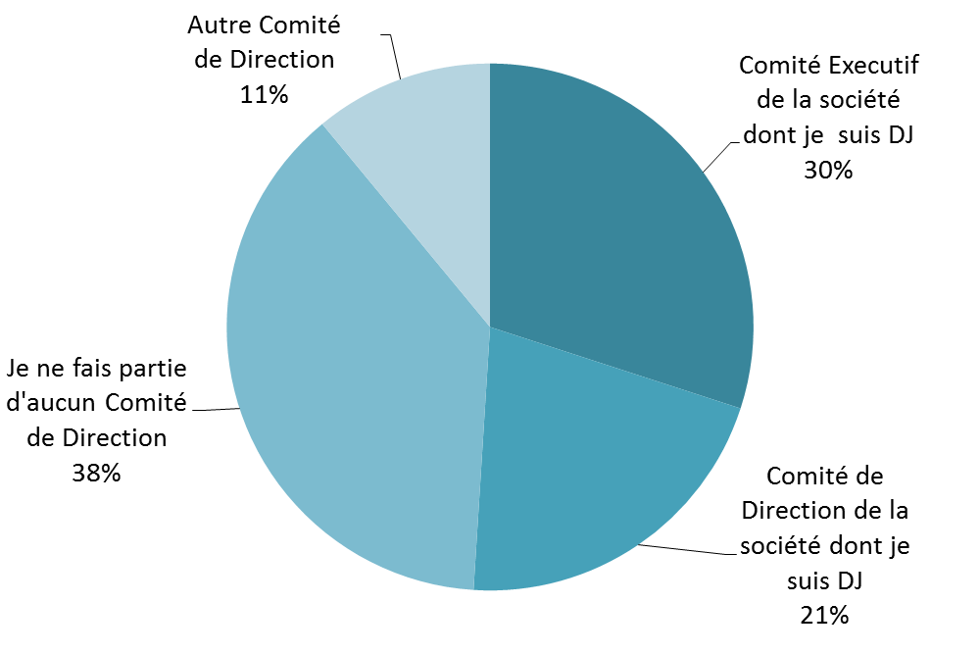
Une fonction internationale
69% des Directeurs juridiques voient leur périmètre géographique s’étendre au-delà de la France.

(France et Monde, France et Europe, France et Moyen-Orient Afrique…)
Que font-ils ?
Les Directeurs juridiques sont très souvent rattachés à la Direction Générale / Présidence
- 51% des Directeurs juridiques sont rattachés à la Direction Générale / Présidence
- 20% sont rattachés à la Direction juridique Groupe ou Région
- 13% à la Direction financière
- 11% au Secrétariat Général
- 3% au Directeur administratif

- 52% Secrétariat du conseil
- 63% Conformité/Éthique/Compliance
- 59% Gestion des Risque/Assurance
Quels comités de Direction ?
Membres de quelles associations de juristes ?
14% des Directeurs juridiques qui ont répondus sont membres des deux associations.

Le Directeur juridique administrateur de sociétés
- 21% des Directeurs juridiques sont administrateurs d’une ou plusieurs filiales de leur Groupe
- 6% sont administrateurs de sociétés en dehors de leur groupe.

- Le critère Homme/Femme fait apparaitre une nette différence de positionnement : 39% des 128 Directeurs juridiques sont administrateurs mais seulement 14% des 110 Directrices juridiques sont des administratrices de sociétés.

- L’analyse selon l’effectif de l’entreprise du Directeur juridique révèle que la proportion d’administrateurs de sociétés est nettement plus élevée :
  - parmi les Directeurs juridiques des entreprises de plus de 10 000 salariés.
  - parmi les Directeurs juridiques dont le périmètre est le monde.
1/4

des Directeurs juridiques ont un mandat d’administrateur de sociétés

Parité dans la Direction Juridique
Parmi les 238 Directeurs juridiques qui ont répondu à l’enquête, 128 soit 54 % sont des hommes, 110 soit 46 % sont des femmes.
La composition des équipes juridiques est très largement féminine :
- 70 % des Directions juridiques ont un effectif de juristes majoritairement féminin sur l’ensemble de leur périmètre.
- 68 % des Directions juridiques France ont un effectif de juristes majoritairement féminin.
La profession de juriste d’entreprise est féminisée, tout comme celle d’avocat.
Cependant, pour les femmes, l’accès à la fonction de Directeur juridique est plus aisé que l’accès à l’association dans un cabinet d’avocats.
Enjeux de Compliance & Conformité
172 Directeurs juridiques ont répondu aux questions sur la Compliance.
85%
jugent ‘indispensable’ le rattachement
de la Compliance à la Direction juridique
- 15% des Directeurs juridiques pensent qu’il faut éviter le rattachement de la Compliance à la Direction juridique

- 46% des répondants, soit 79 entreprises, ont un ‘Compliance officer ’

- 57 % des répondants, soit 97 entreprises, indiquent avoir défini un programme de ‘Compliance’ :

  - 95 % des entreprises qui ont un Compliance Officer ont également un programme de Compliance.
  - 25 % des entreprises qui n’ont pas de Compliance Officer ont un programme de Compliance.

La relation avec les cabinets d’Avocats
Quel pourcentage du travail externalisez-vous dans les domaines suivants ?
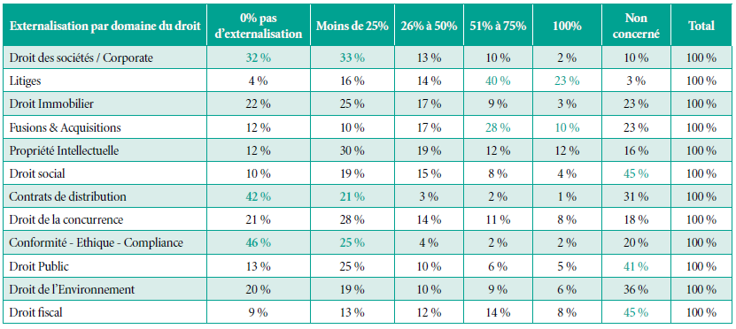
Quelle importance attribuez-vous aux critères suivants, lors du choix d’un cabinet d’avocats ?
3 aspects décisifs

1/Qualité du travail
2/Caractère pratique des avis donnés
3/Rapidité de la réponse

100% des réponses

- 80% des Directions juridiques mentionnent le niveau des honoraires et la connaissance du secteur de l’entreprise comme des critères très importants ou importants.

- 12 % des Directeurs juridiques évaluent la diversité Nationalités/Cultures, Important/Très important.

- 8 % des Directeurs juridiques évaluent la diversité Hommes/Femmes Important/Très important.

Budget de la Direction juridique
